泡泡 Spumoni
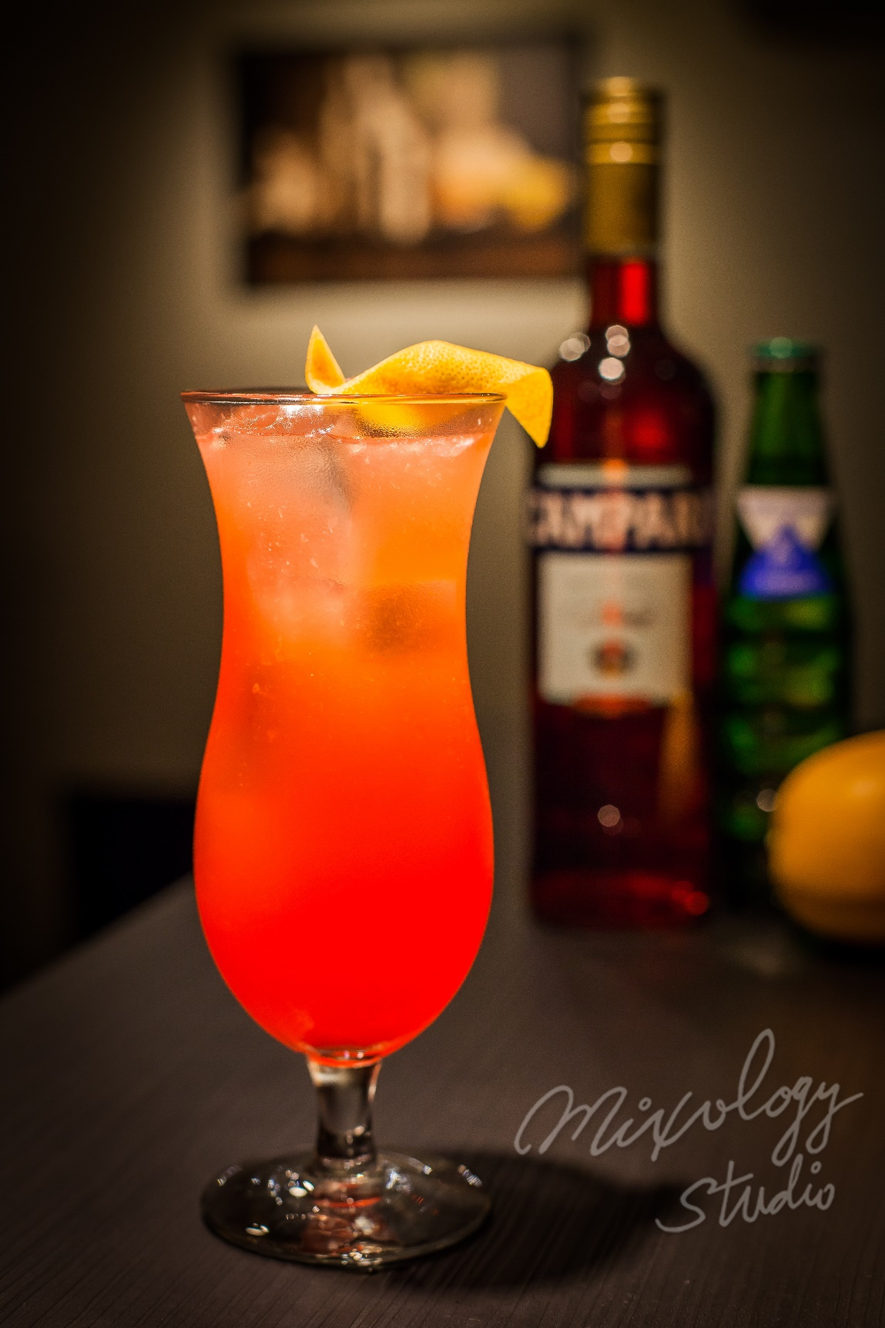 | ◆ 材料比例 ◆
 | 肯巴利苦酒 | 20 ml
 | 通寧水 | 190 ml
 | 現榨葡萄柚汁 | 40 ml
 | ◆ 調製方法 ◆
 | 杯子 |  | 冰鎮颶風杯
 | 作法 |  | 1. 雪克杯加入通寧水以外所有材料及冰塊，搖盪均勻。  2.. 將酒液倒入冰鎮過的颶風杯，加入冰塊至九分滿。  3. 加入通寧水至滿杯，稍加攪拌。
 | 建議裝飾物 |  | 葡萄柚皮捲

